Septembre 2023
TP1 : Du sucre dans le coca... Physique-Chimie - Première
Lycée Melkior Garré
Mathieu
1ST2S

Compétences | S'APProprier | ANAlyser | REAliser | VALider | COMmuniquer
Coefficient | 1 | 3 | 3 | 2 | 1

Notions et contenus :

- Solvant et soluté.
- Dosage par étalonnage.

Capacités exigibles :

- Utiliser de la verrerie adaptée pour préparer une solution par dissolution.
- Déterminer la concentration en masse à l'aide d'une gamme d'étalonnage (échelle de teinte ou masse volumique).

Contexte :
Un litre de soda au cola contient du sucre.
Le but du TP est de vérifier la quantité de sucre indiquée sur l'étiquette ci-dessous :

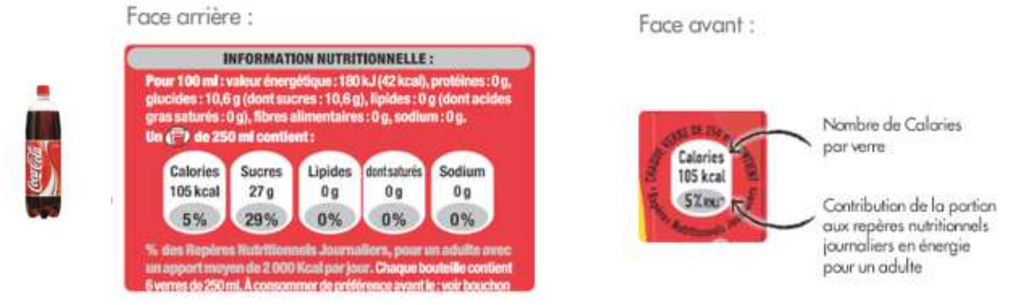
Matériel Disponible :

Fiole jaugée de 50,0 mL avec bouchon ; éprouvette graduée de 50 mL ; spatule ; bécher ; entonnoir ; pissette d'eau distillée ; boisson au cola ; balance de précision ; coupelle de pesée ; compte goutte ; ordinateur (tableur LibreOffice).

Partie 1 : Élaboration d'une courbe d'étalonnage.

1. Quelle est la portée et la précision de la balance utilisée ? (APP)

1. Élaborer un protocole pour préparer une solution de concentration donnée en masse de sucre :
Vous devez préparer 50,0 mL d’une solution de concentration C_{m} en masse de sucre.
Proposez un protocole pour préparer la solution qui vous est attribuée (se reporter au tableau ci-dessous). (ANA)

binôme | 1 | 2 | 3 | 4 | 5 | 6 | 7 | 8
C_{m} (g/L) | 20 | 40 | 60 | 80 | 100 | 120 | 130 | 140

2. Élaborez sous forme de schémas un protocole pour déterminer avec précision la masse volumique de la solution préparée. (ANA)

 | APPEL n°1
🖐 | Appeler le professeur pour lui présenter vos résultats  ou en cas de difficulté | 🖐

3. Préparer la solution de concentration donnée en sucre et déterminez sa masse volumique. (REA)

 | APPEL n°2
🖐 | Appeler le professeur pour lui présenter vos résultats  ou en cas de difficulté | 🖐

4. Complétez le tableau suivant avec les valeurs des différents binômes. (APP)

binôme | 1 | 2 | 3 | 4 | 5 | 6 | 7 | 8
C_{m} (g/L) | 20 | 40 | 60 | 80 | 100 | 120 | 130 | 140
ρ (g/L)

Document :
Utilisation du tableur pour tracer une droite : Sur une feuille de calcul LibreOffice placer les valeurs de C_{m} et ρ sur deux colonnes successives. Sélectionnez l'ensemble des données des deux colonnes. Cliquez sur Insertion > Diagramme > XY(dispersion)... Vous avez ensuite la possibilité, en sélectionnant la série de données sur le graphique, d'ajouter une courbe de tendance de type linéaire avec l'équation de la droite (y=ax+b) qui "passe" au mieux par les points expérimentaux.
5. Tracez avec une feuille de calcul (document) la courbe représentant les variations de la concentration en masse de sucre de la solution sucrée en fonction de sa masse volumique. (APP)

Partie 2 : Comment déterminer la concentration en masse de sucre du soda ?

On fait l’hypothèse que la boisson au cola contient essentiellement de l’eau et du sucre.

1. Expliquer comment nous pouvons à l'aide de la courbe étalonnage précédente déterminer la concentration en sucre de la boisson. (APP)

1. Déterminez la masse volumique de la boisson. (REA)

2. Déterminez à partir du tableau précédent un encadrement de la concentration en masse de sucre C_{m} du coca. Expliquez la méthode utilisée. (ANA)

 | APPEL n°3
🖐 | Appeler le professeur pour lui présenter vos résultats  ou en cas de difficulté | 🖐

3. Comparez le résultat obtenu aux indications de l’étiquette. (VAL)

4. Déterminez à partir de la courbe précédente la concentration en masse de sucre C_{m} du coca. Expliquez la méthode utilisée. Analyser les éventuelles causes d’erreur. (ANA)

5. Un morceau de sucre a une masse de 5,9 g. Combien de morceaux de sucre sont « contenus » dans un litre de coca? (ANA)

